TRƯỜNG THCS TRƯƠNG CÔNG ĐỊNH
ĐỀ THAM KHẢO KIỂM TRA CUỐI KỲ I NĂM HỌC 2022 - 2023
Môn : Toán lớp 8 Thời gian: 90 phút

Bài 1 (2.5 điểm). Rút gọn:
- c)

Bài 2 (1.5 điểm). Tìm x biết:
- b)

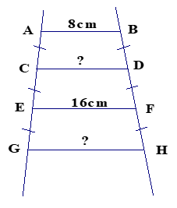
Bài 3 (1.5 điểm). Phân tích đa thức thành nhân tử:

Bài 4 (0.75 điểm). Hình vẽ một phần của một chiếc thang bằng gỗ (các bậc thang AB, CD, EF, GH song song và cách đều nhau). Biết AB =8cm, EF = 16cm, em hãy cho biết hai thanh gỗ CD và GH dài bao nhiêu cm?

Bài 5 (0.75 điểm). Vào ngày lễ “Black Friday”, cửa hàng hoa của chị Mai đã quyết định giảm giá 20% cho một bó hoa hướng dương và nếu khách hàng mua 10 bó trở lên thì từ bó thứ 10 trở đi khách hàng sẽ chỉ phải trả một nửa giá đã giảm. Một công ty muốn đặt hoa cho buổi khai trương, công ty đã đặt 30 bó hoa hướng dương. Tính tổng số tiền công ty phải trả, biết rằng giá bán ban đầu của một bó hoa hướng dương là 60 000 đồng.

Bài 6 (3 điểm). Cho hình thang vuông ABCD. Vẽ BE vuông góc với CD tại E. Trên tia đối của tia BA lấy điểm M sao cho BM = DC.
a) Chứng minh tứ giác ABED là hình chữ nhật.
b) Chứng minh tứ giác BMCD là hình bình hành.
c) Vẽ AI vuông góc với ME tại I. Chứng minh rằng:
ĐÁP ÁN

Bài 6 (3 điểm). Cho hình thang vuông ABCD. Vẽ BE vuông góc với CD tại E. Trên tia đối của tia BA lấy điểm M sao cho BM = DC.
a) Chứng minh tứ giác ABED là hình chữ nhật.
b) Chứng minh DE = MC.
c) Vẽ AI vuông góc với ME tại I. Chứng minh rằng:
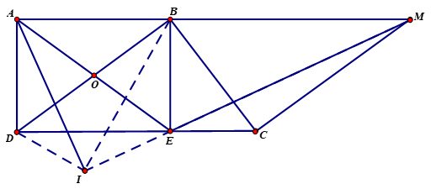
a) Tg ABED là hình chữ nhật (tứ giác có 3 góc vuông)
b) Tứ giác BMCD là hình bình hành (BM // CD;BM=CD) => DE = MC
c) Gọi O là giao điểm AE và BD, cm: OA=OB=OE=OD=OI. Suy ra:

